Доклад – учителя физической культуры Голубчиковой А.С
Внедрение Всероссийского физкультурно-спортивного комплекса «Готов к труду и обороне»
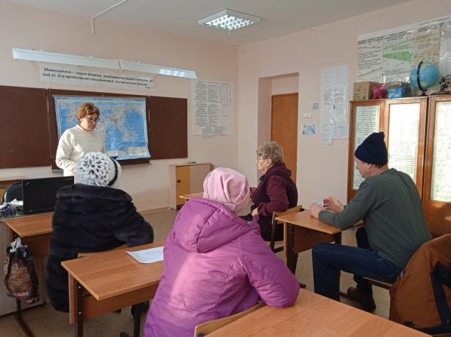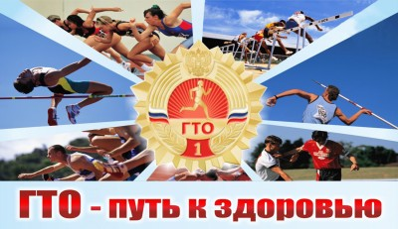
Одной из важнейших составляющих современной политики нашего государства является развитие физической культуры и спорта, что обеспечивает простор для выявления способностей людей, удовлетворения их интересов и потребностей, укрепления человеческого потенциала и повышения качества жизни.
Физкультурно-оздоровительный комплекс «Готов к труду и обороне» поможет охватить население нашей страны общим спортивным движением.
Начинается внедрение ГТО именно в системе образования. На сегодняшний день существует ряд проблем, в разной степени препятствующих полноценному развитию физической культуры и спорта:
1. Здоровый образ жизни не является нормой для большинства обучающихся;
2. Нет достаточного привлечения всех участников образовательного процесса к системным занятиям физической культурой;
3. Не все участники образовательного процесса мотивированы к физкультурно-спортивной деятельности;
4. Недостаточная работа по пропаганде ценностей физкультуры и спорта в средствах массовой информации.
Введение физкультурно-оздоровительного комплекса «Готов к труду и обороне» будет способствовать решению части перечисленных выше проблем.
За последние годы наметилась положительная тенденция в развитии физической культуры и спорта в Российской Федерации. В первую очередь, это связано с улучшением материально-технической, нормативно-правовой, организационной, научно-образовательной и пропагандистской баз физкультурно-спортивного движения. В образовательные учреждения централизованно поставляется спортивный инвентарь. Произошли изменения в учебных планах в связи с введением третьего часа физической культуры. Всё это способствует развитию физической культуры и спорта. До недавнего времени учащиеся активно занимались на уроках физической культуры, но в связи с отменой сдачи экзаменов по данному предмету, уменьшилась мотивация учащихся к занятиям. Введение норм ГТО позволит мотивировать учащихся на такие занятия.
Нужно заметить, что введение физкультурно-оздоровительного комплекса ГТО в образовательных учреждениях будет принято безболезненно, так как до его внедрения проводился мониторинг физической подготовленности учащихся, тесты которого частично совпадали с нормами ГТО. Они так же направлены на развитие таких физических качеств, как быстрота, сила, выносливость, гибкость и т.п.
Большим плюсом можно считать то, что помимо золотых и серебряных значков появились бронзовые. Это поможет учащимся, ранее не получавшим значков отличия, самоутвердиться, стать более уверенными в себе.
Учащиеся нашей школы с желанием готовятся к соревнованиям, посещают тренировки, любят выездные спортивные мероприятия. Системная работа даёт свои плоды: учащиеся ежегодно принимают участие в спортивных соревнованиях школьников, «Президентских состязаниях» .
Добровольческая основа сдачи норм ГТО делает участие детей более желанным для них. Они не будут выполнять упражнения лишь потому, «что так надо», а, потому, что так хочется именно им.
Учащиеся, видящие успехи одноклассников, начнут стремиться к регулярным занятиям физической культурой и участию в спортивных соревнованиях.
Вовлечение учащихся в занятия физической культурой и подготовка учащихся к сдаче норм ГТО проходит через организацию и проведение различных мероприятий спортивной направленности:
- работа секций по различным видам спорта под руководством преподавателя физической культуры;
- проведение тренировок;
- организация круглых столов, дискуссий;
- организация непрерывного тренировочного процесса и подготовки обучающихся к предстоящим состязаниям,
- оформление выставок для учащихся, их родителей, педагогов на тему здорового и спортивного питания, восстановления организма после нагрузок;
- проведение соревнований по комплексу ГТО.
Хочется верить, что родители учащихся, глядя на успехи своих детей, проявят заинтересованность к занятиям спортом, здоровому образу жизни.
Если нам удастся убедить учащихся и их родителей в том, что заниматься спортом модно и престижно, что человек, занимающийся спортом – это человек, достойный уважения, им самим захочется подражать спортсменам. Дети будут здоровыми.
А здоровый ребёнок – успешный ребёнок!

